ŠAKIŲ RAJONO SAVIVALDYBĖS JAUNIMO KŪRYBOS IR SPORTO CENTRAS
Biudžetinė įstaiga, V. Kudirkos g. 64, LT-71124, tel. (8345) 60187, el. p. administracija@sakiujksc.lt Duomenys kaupiami ir saugomi Juridinių asmenų registre, kodas 190824054, PVM mokėtojo kodas LT100006169918

Šakių rajono bendrojo ugdymo mokyklų moksleivių (2001 m. gim.) krepšinio varžybų rezultatai

Data: 2019 11/12 mėn.
Vieta: Šakių rajono bendrojo ugdymo mokyklos.
Organizatorius: Šakių rajono jaunimo kūrybos ir sporto centras.
Varžybų dalyviai: bendrojo ugdymo mokyklų 2001 m. gimimo ir jaunesni vaikinai.
Apdovanojimai: komandos, užėmusios prizines vietas apdovanojamos taurėmis, o komandų nariai – medaliais.

Eil.nr. | Komanda | 1 | 2 | 3 | 4 | 5 | Santykis | Taškai | Vieta
1 | Šakių „Žiburio“ gimnazija |  | 87 : 72  2 | 104 : 56  2 | 20 : 0  2 | 76 : 47  2 | 287:175 | 8 | 1
2 | Kudirkos Naumiesčio Vinco Kudirkos gimnazija | 72 : 87  1 |  | 87 : 64  2 | 75 : 66  2 | 60 : 78  1 | 294:295 | 6 | 3
3 | Sintautų pagrindinė mokykla | 56 : 104  1 | 64 : 87  1 |  | 60 : 71  1 | 46 : 105  1 | 226:367 | 4 | 5
4 | Griškabūdžio gimnazija | 0 : 20  0 | 66 : 75  1 | 71 : 60  2 |  | 52 : 94  1 | 189:249 | 4 | 4
5 | Lukšių Vinco Grybo gimnazija | 47 : 76  1 | 78 : 60  2 | 105 : 46  2 | 94 : 52  2 |  | 324:234 | 7 | 2
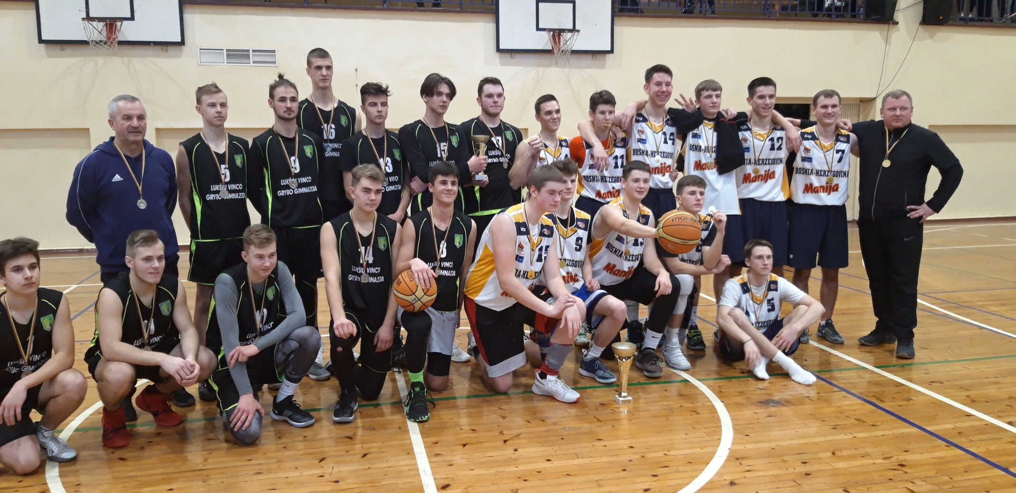

Daiva Šlėderienė
Vyr. teisėjas (vardas, pavardė, parašas)

Parengė:
Vitalija Gudzinevičienė
Šakių rajono Jaunimo kūrybos ir sporto centro
direktoriaus pavaduotoja moksleivių sportui
el.paštas: vitalijagster@gmail.com
tel.: (8345) 60187

